Lommekort

På de næste 2 sider finder du forside og bagside til lommekort til de af afdelingens læger der skal kunne screene og inkludere patienter i GODIF. Der er 2 forskellige forsider og 2 forskellige bagsider.

Sådan gør du:
- Print de 2 sider i farver
- Laminér siderne med ryggen mod hinanden
- Klip ud

Praktisk info ved inklusion

- Indhent samtykke fra én forsøgsværge FØR randomisering
- Hent en patientmappe
- Gå til www.cric.nu/godif
- Vælg ’Screen, randomise, and enter data’
- Log på og vælg ’Go to Patient Screening’
- Udfyld screeningsformularen

- I Sundhedsplatformen
- Nyt notat (forskningsnotat) med 1. forsøgsværges navn og tidspunkt for indhentning af samtykke
- I patientbarren i feltet forskning fremsøg GODIF og udfyld felter.

OBS. Kvinder < 50 år skal have en negativ U-Hcg eller P-Hcg

GODIF hotline:
+45 4829 6773

Inklusionskriterier

- Akut indlagt på ITA
OG
- Mindst 18 år
OG
- ≥5% overhydrering beregnet ud fra ideal kropsvægt og den kumulerede væskebalance.
OG
- Klinisk stabil (MAP > 50 mmHg, NA ≤ 0.20 mikrog/kg/min og laktat < 4,0 mmol/L)

GODIF hotline:
+45 4829 6773

VEND
VEND

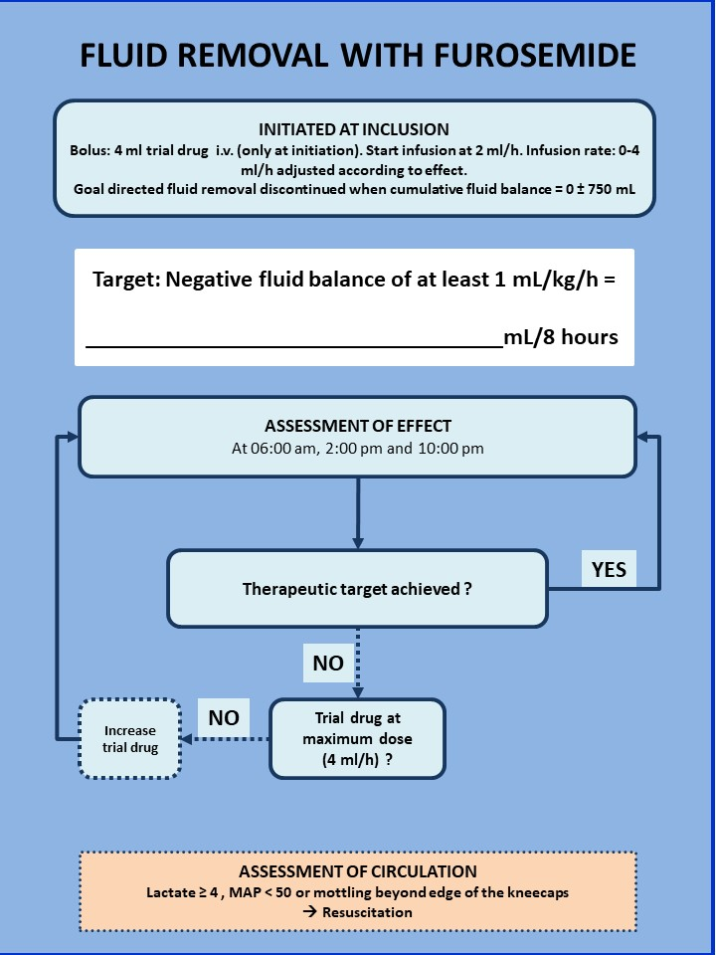
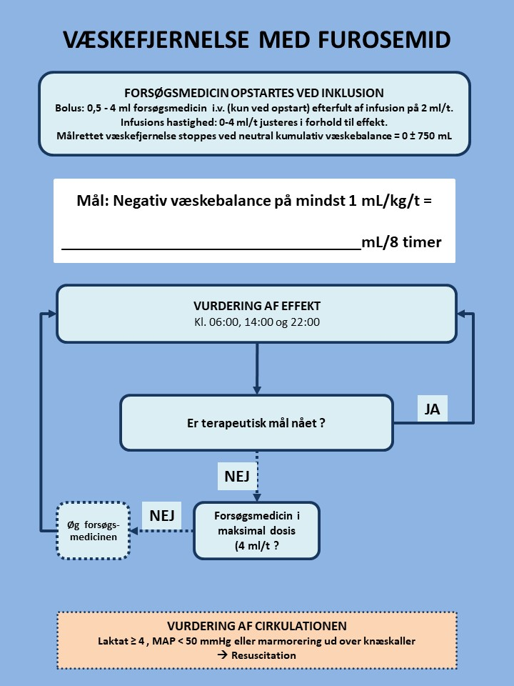
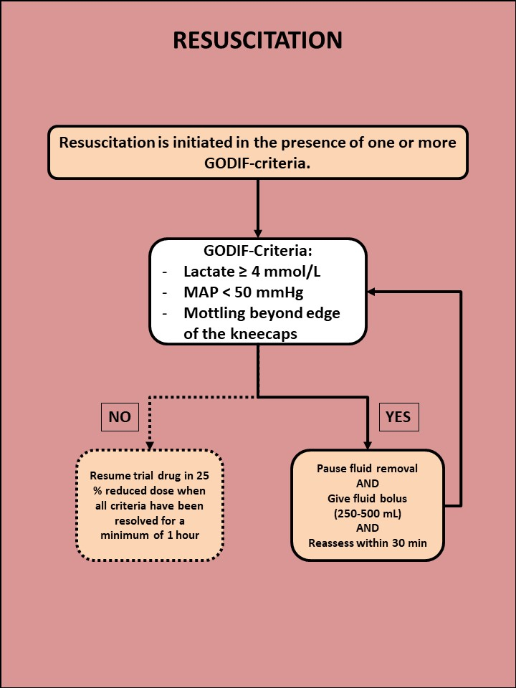
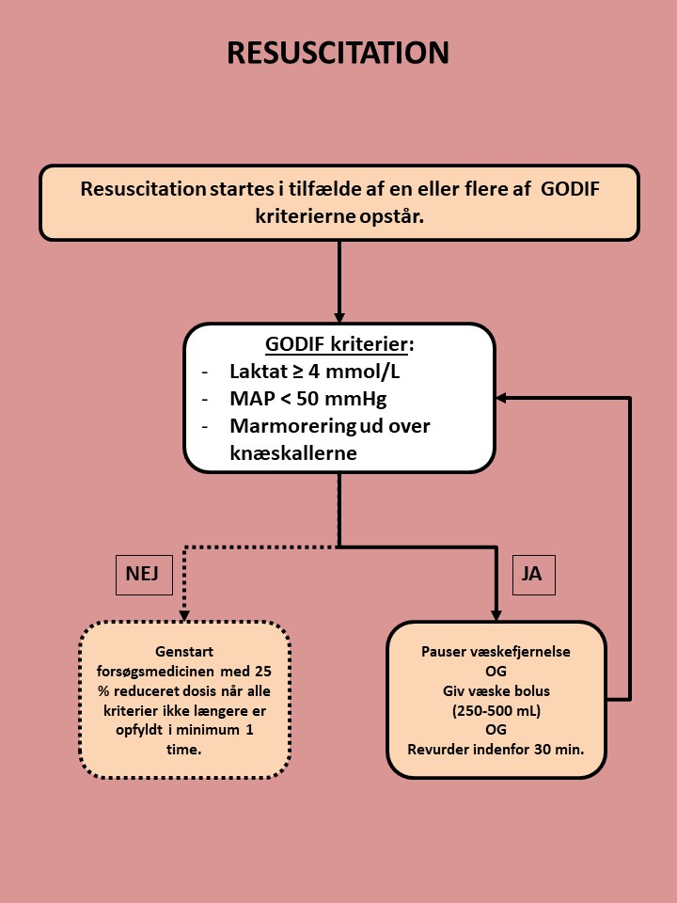

VEND
VEND
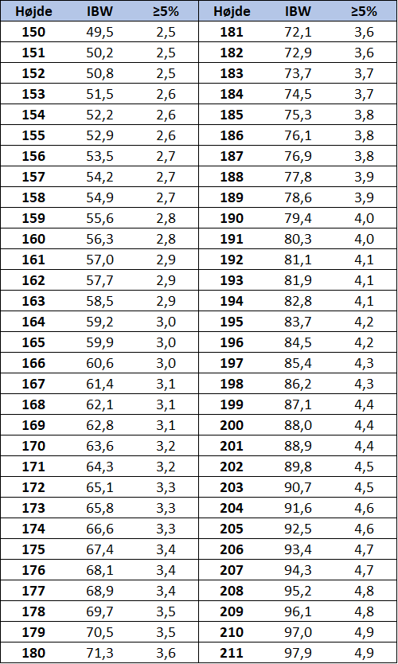

GODIF hotline:
+45 4829 6773

Beregning af idealvægt og grad af overhydrering

Tabelforklaring

Denne tabel er til for hurtigt at få et overblik over om en patient har 5% overhydrering og kan inkluderes i GODIF.

Første kolonne viser patientens højde. Anden kolonne viser den tilsvarende ideale kropsvægt, og sidste kolonne er den kumulerede positive væskebalance i liter som giver 5% overhydrering for en patient med den pågældende højde.

VEND

